Verbesserung – Primetzhofer

5.4. Aufgabe 3: Erstellen Sie die Klassen Josephusring, Node und Person

Alle Annotationen bei den drei Klassen entfernt. Außerdem habe ich den Konstruktor angepasst. Letzteres siehe Vergleichsbilder.

Vorher

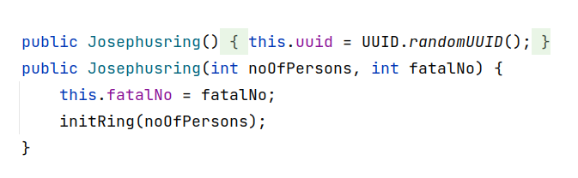

Nachher

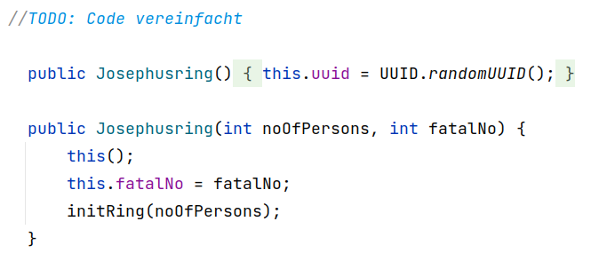

Des Weiteren habe ich bei der Methode initRing folgendes vereinfacht.

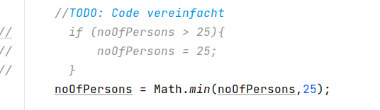

5.5. Aufgabe 4: Erstellen Sie die Entity-Klasse `Round
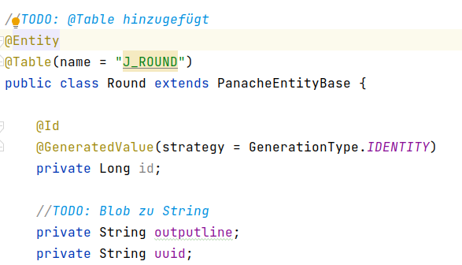

5.7. Aufgabe 6: Vervollständigen des Repositories RoundRepository

Methoden im RoundRepository implementiert.

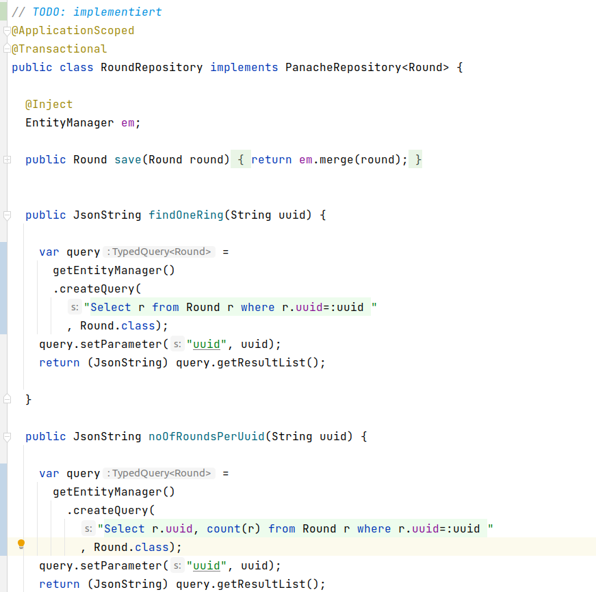

5.8. Aufgabe 7: Implementieren der Endpoints

Methoden im JosephusEndpoint implementiert.

